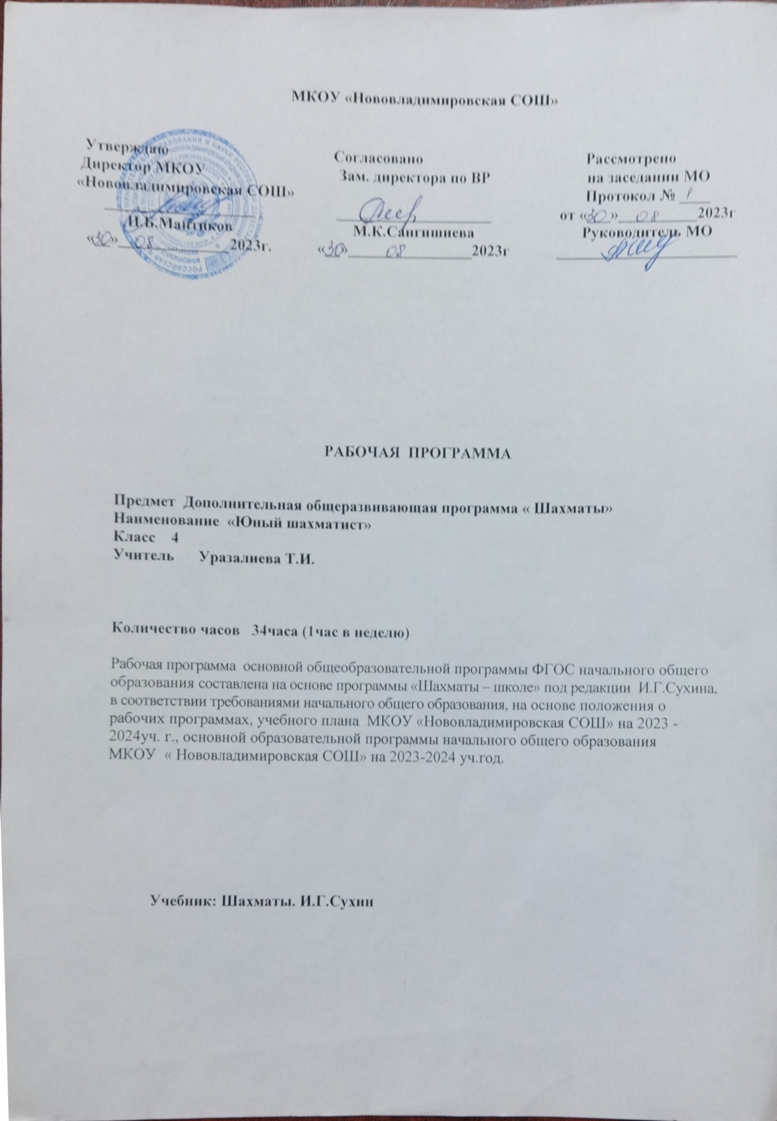

Пояснительная записка

В начальной школе происходят радикальные изменения: на первый план выдвигается развивающая функция обучения, в значительной степени способствующая становлению личности младших школьников и наиболее полному раскрытию их творче­ских способностей.

Введение кружка «Шахматы» позволяет реа­лизовать многие позитивные идеи отечественных теоретиков и практиков — сделать обучение радостным, поддерживать устой­чивый интерес к знаниям. Стержневым моментом уроков стано­вится деятельность самих учащихся, когда они наблюдают, срав­нивают, классифицируют, группируют, делают выводы, выясня­ют закономерности. При этом предусматривается широкое использование занимательного материала, включение в уроки игровых ситуаций, чтение дидактических сказок и т. д.

Шахматы в начальной школе положительно влияют на совер­шенствование у детей многих психических процессов и таких ка­честв, как восприятие, внимание, воображение, память, мышле­ние, начальные формы волевого управления поведением.

Обучение игре в шахматы с самого раннего возраста помога­ет многим детям не отстать в развитии от своих сверстников, особенно тем из них, кто живет в сельских регионах и обучается в малокомплектной школе, открывает дорогу к творчеству сот­ням тысяч детей некоммуникативного типа. Расширение круга общения, возможностей полноценного самовыражения, самореа­лизации позволяет этим детям преодолеть замкнутость, мнимую ущербность.

Начальный курс по обучению игре в шахматы максимально прост и доступен младшим школьникам. Важное значение при изучении шахматного курса имеет специально организованная игровая деятельность на уроках, использование приема обыгры­вания учебных заданий, создание игровых ситуаций. В программе приводится примерный перечень различных дидактических игр и заданий, дается вариант примерного распределения программного материала, приводится перечень шахматных игр, также шахматных дидактических игрушек, которые можно ис­пользовать в учебном процессе и сделать своими руками

Цели программы:

1. заложить основы гармоничного развития детей и расширить их

представление об окружающем мире.

2. приобщить детей к общечеловеческим и культурным ценностям,

искусству и спорту, используя богатые игровые ресурсы шахмат,.

3. стимулировать социально-личностное развитие ребенка и его

творческие способности.

Задачи программы:

1. вызвать у детей интерес к шахматам.

2. обучить детей основным приемам игры в шахматы.

3. развивать образное, логическое и ассоциативное мышление.

4. обеспечивать эмоционально-нравственное и интеллектуальное

развитие.

5. расширять кругозор ребенка.

6. формировать познавательную активность.

7. развивать способность к самооценке и самоконтролю.

8. учить планировать свою игру и работу.

Знания и умения к концу учебного года.

Обучающиеся должны знать:

• шахматные термины: поля, горизонтали, вертикали, диагонали,

центр, фланги и др ..

• правильное название шахматных фигур и их ходы.

• название и порядок следования 8 первых букв латинского алфавита.

• 3 стадии шахматной игры: дебют, миттельшпиль, эндшпиль.

• что такое шах, мат, пат.

• способы защиты от шаха

• правила разыгрывание дебюта

• простейшие тактические удары: вилка, связка, двойной шах,

вскрытый шах.

• приемы и способы матования одинокого короля

• правило квадрата и ключевых полей

• некоторые исторические сведения об истории возникновения и

развития шахмат.

• что такое «мельница» и цугцванг.

• сравнительную ценность фигур.

Обучающиеся должны уметь:

• хорошо ориентироваться на шахматной доске

• правильно делать рокировку

• играть фигурами без нарушения правил

• читать и записывать шахматную нотацию (до 1 О - 15 ходов)

• видеть тактические удары

• разыгрывать несколько дебютов

• решать простейшие задачи на мат и пат в 1 - 2 хода

• провести пешку на поле превращения

• взаимодействовать фигурами в игре

• ставить линейный мат, мат ферзем, мат ладьей, мат двумя слонами,

с помощью пешек

• выполнять шахматные упражнения (типа «сходи конем в гости»,

«огонь», «объедение» и др.)

• рассчитывать варианты в уме

• планировать свои действия

• играть в «морской бой», в «овцу и волков», «шахматные поддавки».

**К концу первого года обучения дети должны *знать:***

* шахматные термины: белое и черное поле, горизонталь, вертикаль, диагональ, центр, партнеры, партия; начальное положение (начальная позиция), белые, черные, ход, взятие,стоять под боем, взятие на проходе, рокировка (длинная и короткая); шах, мат, пат, ничья;
* названия шахматных фигур: ладья, слон, ферзь, конь, пешка, король, правила хода и взятия каждой фигуры.

**К концу первого года обучения дети должны *уметь:***

* ориентироваться на шахматной доске;
* играть каждой фигурой в отдельности и в совокупности с другими фигурами без нарушения правил шахматного кодекса;
* правильно размещать доску между партнерами и правильно расставлять начальную позицию;
* различать горизонталь, вертикаль и диагональ;
* рокировать;
* объявлять шах, мат;
* решать элементарные задачи на мат в один ход.

**К концу второго года обучения дети должны *знать:***

* шахматные правила FIDE;
* обозначение горизонталей, вертикалей, полей, шахматных фигур;
* ценность шахматных фигур.

**К концу второго года обучения дети должны *уметь:***

* правильно вести себя за доской;
* записывать шахматную партию;
* матовать одинокого короля двумя ладьями, ферзем и ладьей, королем и ферзем, королем и ладьей.

**К концу третьего года обучения дети должны *знать:***

* принципы игры в дебюте;
* основные тактические приемы;
* термины дебют, миттельшпиль, эндшпиль, темп, оппозиция, ключевые поля.

**К концу третьего года обучения дети должны *уметь:***

* грамотно располагать шахматные фигуры в дебюте;
* находить несложные тактические приемы;
* точно разыгрывать простейшие окончания.

**К концу четвертого года обучения дети должны *знать:***

* некоторые дебюты (Гамбит Эванса. Королевский гамбит. Ферзевый гамбит и др.).
* правила игры в миттельшпиле;
* основные элементы позиции.

**К концу четвертого года обучения дети должны *уметь:***

* правильно разыгрывать дебют;
* грамотно располагать шахматные фигуры и обеспечивать их взаимодействие;
* проводить элементарно анализ позиции;
* составлять простейший план игры;
* находить несложные тактические приемы и проводить простейшие комбинации

**Требования к личностным, метапредметным и предметным результатам освоения программы**

В результате изучения данной программы обучающиеся получат возможность формирования

**Личностных результатов:**

* *Определять* и *высказывать* под руководством педагога самые простые общие для всех людей правила поведения при сотрудничестве (этические нормы).
* В предложенных педагогом ситуациях общения и сотрудничества, опираясь на общие для всех простые правила поведения, *делать выбор*, при поддержке других участников группы и педагога, как поступить.

**Метапредметных результататов :**

*Регулятивные УУД*:

* *Определять* и *формулировать* цель деятельности с помощью учителя.
* *Проговаривать* последовательность действий.
* Учиться *высказывать* своё предположение (версию) на основе работы с иллюстрацией рабочей тетради.
* Учиться *работать* по предложенному учителем плану.
* Учиться *отличать* верно выполненное задание от неверного.
* Учиться совместно с учителем и другими учениками *давать* эмоциональную *оценку* деятельности товарищей.

*Познавательные УУД:*

* Ориентироваться в своей системе знаний: *отличать* новое от уже известного с помощью учителя.
* Добывать новые знания: *находить* *ответы* на вопросы, используя свой жизненный опыт и информацию, полученную от учителя.
* Перерабатывать полученную информацию: *делать выводы* в результате совместной работы всей группы.
* Перерабатывать полученную информацию: *сравнивать* и *группировать* такие шахматные объекты, как ходы шахматных фигур, сильная и слабая позиция, сила шахматных фигур.
* Преобразовывать информацию из одной формы в другую: находить и формулировать решение шахматных задачи с помощью простейших моделей (предметных, рисунков, схематических рисунков, схем).

*Коммуникативные УУД*:

* Донести свою позицию до других: *оформлять* свою мысль в устной и письменной речи (на уровне одного предложения или небольшого текста).
* *Слушать* и *понимать* речь других.
* Совместно договариваться о правилах общения и поведения в школе и следовать им.
* Учиться выполнять различные роли в группе (лидера, исполнителя, критика).

**Предметных результатов:**

- знать шахматные термины: белое и черное поле, горизонталь, вертикаль, диагональ, центр, партнёры, начальное положение, белые, черные, ход, взятие, шах, мат, пат, ничья;

- знать названия шахматных фигур: ладья, слон, ферзь, конь, пешка, король,

- знать правила хода и взятия каждой фигурой;

- различать диагональ, вертикаль, горизонталь;

-сравнивать между собой предметы, явления;

-обобщать, делать несложные выводы;

- уметь проводить элементарные комбинации;

- уметь планировать нападение на фигуры противника, организовать защиту

своих фигур;

- уметь ориентироваться на шахматной доске, в шахматной нотации;

-определять последовательность событий;

-выявлять закономерности и проводить аналогии.

**Контроль и оценка планируемых результатов**

В основу изучения программы положены ценностные ориентиры, достижение которых определяются воспитательными результатами. Воспитательные результаты внеурочной деятель­ности оцениваются по трём уровням.

***Первый уровень результатов*** *—* приобретение школьни­ком социальных знаний (об общественных нормах, устрой­стве общества, о социально одобряемых и неодобряемых фор­мах поведения в обществе и т. п.), первичного понимания социальной реальности и повседневной жизни.

Для достижения данного уровня результатов особое значе­ние имеет взаимодействие ученика со своими учителями как значимыми для него носителями положительного социального знания и повседневного опыта.

***Второй уровень результатов***— получение школьником опыта переживания и позитивного отношения к базовым ценностям общества (человек, семья, Отечество, природа, мир, знания, труд, культура), ценностного отношения к со­циальной реальности в целом.

Для достижения данного уровня результатов особое значе­ние имеет взаимодействие школьников между собой на уровне класса, школы, то есть в защищенной, дружественной про-социальной среде. Именно в такой близкой социальной сре­де ребёнок получает (или не получает) первое практическое подтверждение приобретённых социальных знаний, начинает их ценить (или отвергает).

***Третий уровень результатов***— получение школьником опыта самостоятельного общественного действия. Только в са­мостоятельном общественном действии, действии в открытом социуме, за пределами дружественной среды школы, для дру­гих, зачастую незнакомых людей, которые вовсе не обязатель­но положительно к нему настроены, юный человек действи­тельно становится (а не просто узнаёт о том, как стать) социальным деятелем, гражданином, свободным человеком. Именно в опыте самостоятельного общественного действия приобретается то мужество, та готовность к поступку, без ко­торых немыслимо существование гражданина и гражданского общества.

Для отслеживания результатов предусматриваются в следующие **формы контроля**:

* **Текущий:**

- оценка усвоения изучаемого материала осуществляется педагогом в форме наблюдения;

- прогностический, то есть проигрывание всех операций учебного действия до начала его реального выполнения;

- пооперационный, то есть контроль за правильностью, полнотой и последовательностью выполнения операций, входящих в состав действия;

- рефлексивный, контроль, обращенный на ориентировочную основу, «план» действия и опирающийся на понимание принципов его построения;

* **Итоговый** контроль в формах

-тестирование;

-практические работы;

-творческие работы обучающихся;

* **Самооценка и самоконтроль** определение учеником границ своего «знания - незнания», своих потенциальных возможностей, а также осознание тех проблем, которые ещё предстоит решить в ходе осуществления деятельности.

Содержательный контроль и оценка результатов обучающихся предусматривает выявление индивидуальной динамики качества усвоения программы ребёнком и не допускает сравнения его с другими детьми. **Результаты проверки** фиксируются в зачётном листе учителя. В рамках накопительной системы, создание портфолио

**Учебно-тематическое планирование учебного материала**

|  |  |  |  |
| --- | --- | --- | --- |
| №№ п/п | Название раздела программы | Количество часов | Количество контрольных работ |
| 1 | Вводное занятие. | 1 | нет |
| 2 | Повторение пройденного материала. | 3 | нет |
| 3 | Виды преимущества в шахматах | 2 | нет |
| 4 | Основы эндшпиля. | 2 | нет |
| 5 | Матование двумя слонами.Матование слоном и коне. | 2 | нет |
| 6 | Анализ и оценка позиции | 2 | нет |
| 7 | Пути поиска комбинации | 2 | нет |
| 8 | Шахматная комбинация | 3 | нет |
| 9 | Матовые комбинации | 8 | нет |
| 10 | Сочетание тематических приемов | 2 | нет |
| 11 | Сочетание тактических приемов | 2 | нет |
| 12 | Патовые комбинации | 2 | нет |
| 13 | Комбинации в дебюте | 3 | нет |
|  | Итого | 34 |  |

**Календарно-тематическое планирование по Шахматам 4 класс**

|  |  |  |  |  |  |
| --- | --- | --- | --- | --- | --- |
|  | № п/п | Тема | Кол-во часов | Дата | |
|  | План | факт |
|  | **1.** | Вводное занятие | 1 | 07.09 |  |
|  | **2-4.** | Повторение пройденного материала | 3 | 14.09  21.09  28.09 |  |
|  | **5-6.** | Виды преимущества в шахматах. | 2 | 05.10  12.10 |  |
|  | **7.** | Основы эндшпиля. Ладья против ладьи. Ферзь против ферзя. Ферзь против ладьи | 1 | 19.10 |  |
|  | **8.** | Основы эндшпиля. Ферзь против слона. Ферзь против коня. Ладья против слона. Ладья против коня | 1 | 26.10 |  |
|  | **9-10.** | Основы эндшпиля. Матование двумя слонами. Матование слоном и конем. | 2 | 09.11  16.11 |  |
|  | **11-12.** | Анализ и оценка позиции. Практическое занятие. | 2 | 23.11  30.11 |  |
|  | **13-14.** | Пути поиска комбинации. | 2 | 07.12  14.12 |  |
|  | **15-17.** | Шахматная комбинация. Матовые комбинации. Тема***отвлечения***. | 3 | 21.12  28.12  11.01 |  |
|  | **18-19.** | Шахматная комбинация. Матовые комбинации. Тема***завлечения***. | 2 | 18.01  25.01 |  |
|  | **20-21.** | Шахматная комбинация. Матовые комбинации. Тема***блокировки***. | 2 | 01.02  08.02 |  |
|  | **22-23.** | Шахматная комбинация. Матовые комбинации. Тема***связки***. | 2 | 15.02  22.02 |  |
|  | **24-25.** | Шахматная комбинация. Тема***разрушения королевского прикрытия***. | 2 | 01.03  15.03 |  |
|  | **26-27.** | Шахматная комбинация. Другие темы комбинаций и сочетание тематических приемов. | 2 | 05.04  12.04 |  |
|  | **28-29.** | Комбинации, ведущие к достижению материального перевеса. Сочетание тактических приемов. | 2 | 19.04  26.04 |  |
|  | **30-31** | Комбинации, ведущие к достижению ничьей. Патовые комбинации. | 2 | 03.05  10.05 |  |
|  | **32-34.** | Шахматная комбинация. Типичные комбинации в дебюте. | 3 | 17.05  24.05  31.05 |  |

**Итого: 34 часа.**